Башкортостан Республикаһының Балтас районы  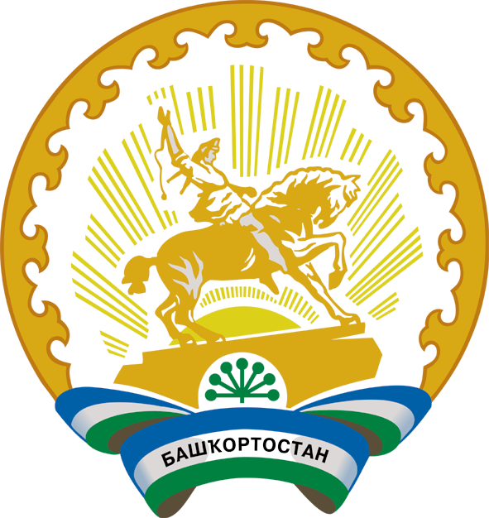  муниципаль районының  Ялангас ауыл советы  ауыл биләмәһе Советы  452992, Ялангас ауылы,  Узэк урам,17  Тел/факс 8(34753)2-48-34  E-mail: yalangach_2011@mail.ru |  | Совет Сельского поселения Ялангачевский сельсовет муниципального района Балтачевский район  Республики Башкортостан  452992, д. Ялангачево,  ул. Центральная,17  Тел/факс 8(34753)2-48-34  E-mail: yalangach_2011@mail.ru
Карар решение
48 заседание 28 созыва

«О внесении изменений в решение Совета сельского поселения Ялангачевский сельсовет муниципального района Балтачевский район Республики Башкортостан от 22 ноября 2019 г № 4/17 «Об установлении земельного налога»
В соответствии с Федеральным законом от 6 октября 2003 года № 131-ФЗ «Об общих принципах организации местного самоуправления в Российской Федерации», Налоговым кодексом Российской Федерации, распоряжением Главы Республики Башкортостан от 1 апреля 2020 года № РГ – 119 «О первоочередных мерах по повышению устойчивости экономики Республики Башкортостан с учетом внешних факторов, в том числе связанных с распространением новой коронавирусной инфекции», руководствуясь пунктом 5 части 1 статьи 35 Устава сельского поселения Ялангачевский сельсовет муниципального района Балтачевский район Республики Башкортостан, Совет сельского поселения Ялангачевский сельсовет муниципального района Балтачевский район Республики Башкортостан р е ш и л:
1. Внести в решение Совета поселения Ялангачевский сельсовет муниципального района Балтачевский район Республики Башкортостан от «27» ноября 2019 г № 4/31 «Об установлении земельного налога» следующие изменения и дополнения:
1.1. в наименовании слова " на территории сельского поселения Ялангачевский сельсовет муниципального района Балтачевский район Республики Башкортостан " исключить.
2. Настоящее решение вступает в силу со дня его официального опубликования и распространяется на правоотношения, возникшие с 1 января 2021 года.
3. Настоящее решение опубликовать на сайте Администрации сельского поселения Ялангачевский сельсовет муниципального района Балтачевский район Республики Башкортостан и разместить на информационном стенде.

Глава Сельского поселения Р.К. Гафурзянов
д. Ялангачево
21 ноября 2022 года
№ 48/141

